IntelliJ idea 中使用Git

 操作步骤：

1.要使用GitHub,首先你需要下载一个Github  (地址: <https://git-for-windows.github.io/>)， 然后安装完成会得到如下的一个目录：

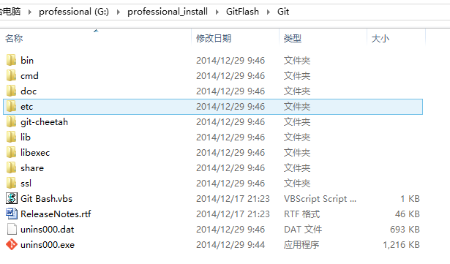

2. 在Idea 里面做相关配置：

打开设置面板(Ctrl+Alt+S),点击左边功能面板列表中的**Version Control**(版本控制)如下图：

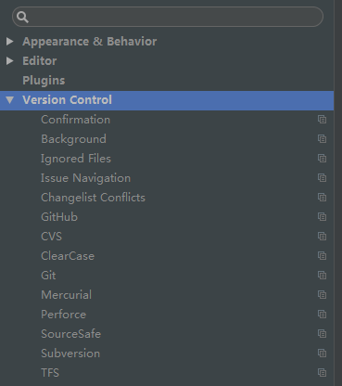

在这里有许多进行版本控制的配置,我们要用的是**Git**

3. 然后我们点击第六项 **GitHub**(本文默认你已经拥有了一个github账号,如果没有请先注册)

然后Host一栏填写github 的地址: github.com

在 Login 一栏填写你的github 账号，Password 一栏填写密码

填写完成后点击 Test按钮，此时 IDEA 会根据你填写的内容远程访问github社区,如果账号和密码输入正确会提示你链接成功

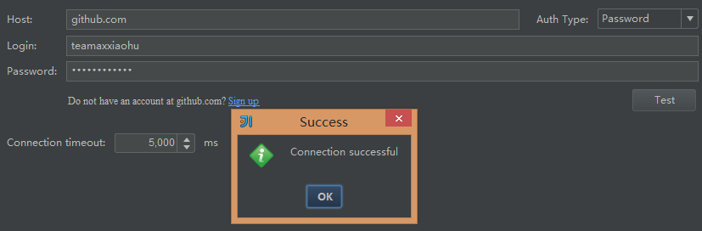

4. 接下来，点击左边面板的功能列表中的Git 进行配置

这里面有许多配置，其实基本按照默认的就行了,无需做其他更多的操作。

在Path to Git executable一栏,选择刚才安装的git路径下bin\git.exe 然后点击后面的Test按钮,如果配置成功会看到如下界面：

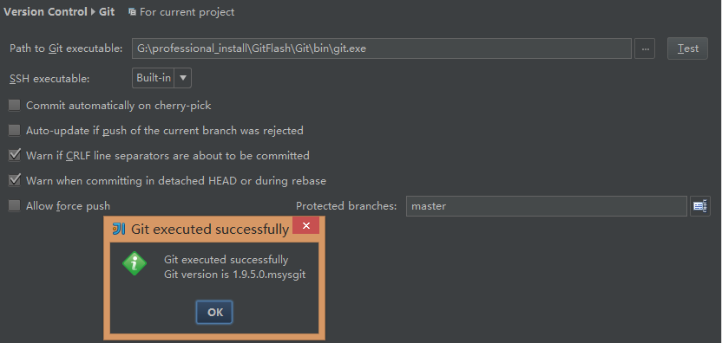

然后点击, Apply，OK 按钮 完成配置。 IDEA对Git的相关配置结束了。

**关于项目的本地提交(Commit)**

**1.创建本地仓库**

在IDEA中创建任意一个项目，在IDEA的菜单栏中选择 VCS (倒数第三项)，选择Import into Version Control (引入到版本控制) -->

Create Git Repository... -->选择一个存放的路径(本文为:I:\workspace\NCPlatform)--> OK

这样就创建了一个本地仓库， 以后代码的本地提交(Commit)的内容都会更新到这个选择的路径中

**2.将项目提交到本地的Git**

 选中项目(或者文件) 右键选择Git--->Add (此时没任何反应)---->commit(提交)  注意:一定要先add 再提交

此时项目文件就添加到本地仓库了

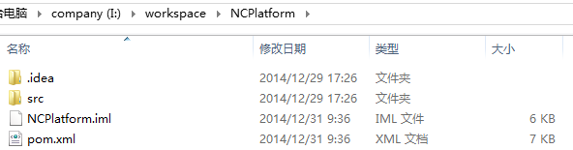

**关于远程仓库的配置**

1.在github上创建一个仓库 :

登陆你的github -->点击你的用户名 -->选择Repositories--> 点击绿色-->输入你的仓库名称

(此时远程仓库创建完成)

2.通过Git shell 配置远程仓库：

 ①进入到项目目录：

http://images.cnitblog.com/blog/612609/201412/311528525289070.png

然后复制刚才创建的远程仓库的HTTPS/SSH KEY (此处使用的SSH),在Git shell 中键入如下脚本

git remote add origin [git@github.com](mailto:git@github.com):teamaxxiaohu/NCPlatform.git(此处为你自己远程仓库的key)

git push -u origin master (解释:该脚本将本地的master 推到刚才设置的github远程仓库中)

如果执行完成2条脚本,没有任何提示,也没任何错误,恭喜你成功了!

3. 回到IDEA，选择项目 -->Git -->Repository --Push  即可将本地的文件推送到远程仓库中，然后刷新你的github仓库你就会看到

你提交的本地内容了,同时你在idea中也能看到你的操作信息。

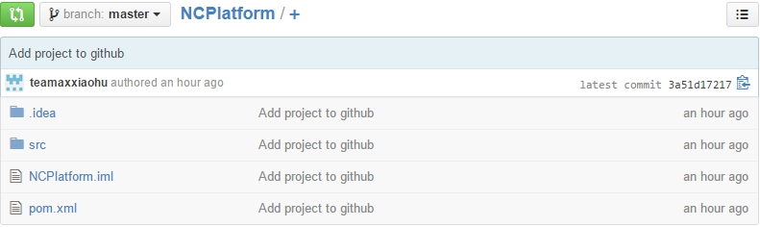

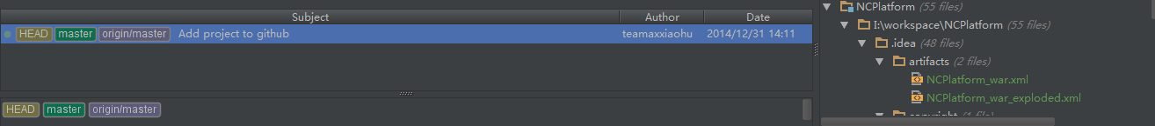

注意：在执行 通过Gitshell配置远程仓库的时候可能会出现一些意外:

1.  提示这个仓库已经存在(fatal: remote origin already exists) ，如果是这样 就不需要使用add + 地址的形式了 ,请修改为:

git remote rm origin

2.提示不能移除配置信息错误(.error: Could not remove config section 'remote.origin')

解决方案: 在window/用户下面找到.gitconfig文件 (本文路径为:C:\Users\Vincent_2\.gitconfig)

打开它把里面的[remote "origin"]那一行删掉   重启gitshell   再重新配置。